EU – peníze školám
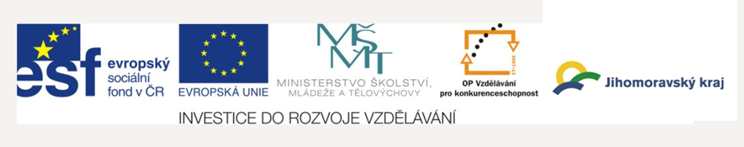
Základní škola a Mateřská škola Petrov, okres Hodonín, příspěvková organizace,
696 65 Petrov 281
IČO: 71007423; tel.: 518 335 622; web: www.skolapetrov.cz
Registrační číslo projektu: CZ.1.07/1.4.007/21.0690
Název projektu: Zkvalitňování výuky na ZŠ Petrov
Tento projekt je spolufinancován Evropským sociálním fondem a státním rozpočtem České republiky.
____________________________________________________________________________

Výukový materiál

Název materiálu: Oběhová soustava – PŘ – PRACOVNÍ LIST

Šablona: V/2

Sada: 2

Pořadové číslo: 18

Autor: Mgr. Jarmila Flašarová

Ověření ve výuce: 3. třída, V. ročník

Datum ověření: 13. 3. 2012

Prohlášení:
Prohlašuji, že při tvorbě výukového materiálu jsem respektoval(a) všeobecně užívané právní a morální zvyklosti, autorská a jiná práva třetích osob, zejména práva duševního vlastnictví (např. práva k obchodní firmě, autorská práva k software, k filmovým, hudebním a fotografickým dílům nebo práva k ochranným známkám) dle zákona 121/2000 Sb. (autorský zákon). Nesu veškerou právní odpovědnost za obsah a původ svého díla. Prohlašuji dále, že výše uvedený materiál jsem ověřil(a) ve výuce a provedl(a) o tom zápis do TK.
Dávám souhlas, aby moje dílo bylo dáno k dispozici veřejnosti k účelům volného užití (§30 odst. 1 zákona 121/200 Sb.), tj. že k uvedeným účelům může být kýmkoliv zveřejňováno, používáno, upravováno a uchováváno.

Datum: 13. 3. 2012 Podpis:

1.Doplň
Oběhová soustava zajišťuje ………………………………………………………………………………………………………………
Oběhovou soustava tvoří
………………………………………..
………………………………………..
……………………………………….
Srdce je s - - l ,který je přirovnáván svou činností k p - m - ě .
Neustále se sm - - - - je a u v - - - - - je.
Krev je po těle rozváděna …………………………………...…
Cévy které vracejí okysličenou krev zpět do srdce se nazývají .…………………………………………………...……………………………
V krvi jsou malá tělíska, kterým říkáme k - - in - y.
Červené krvinky rozvádí po těle ky - - - k
Bílé krvinky naše tělo ch - - ní.

2. Vyber správnou možnost ze závorky ve větě
Srdce je sval, který svou vůlí ( můžeme, nemůžeme ) ovlivnit .
Cévy, kterými je krev nasávána do srdce jsou ( tepny, žíly ).
Cévy, které vycházejí ze srdce jsou ( žíly, tepny).

3. Pokus se za pomoci učebnice popsat obrázek srdce

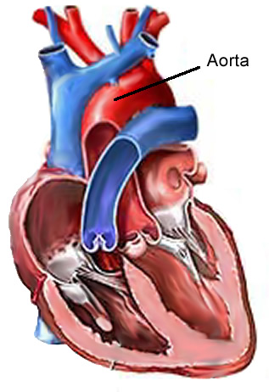

Zdroje : http://www.google.cz/imgres?q=srdce+ob%C4%9Bhov%C3%A1+soustava+obr%C3%A1zky&num=10&hl=cs&biw=1366&bih=705&tbm=isch&tbnid=WgRPM4DWhTMR0M:&imgrefurl=http://anatomie-lidskeho-tela.kvalitne.cz/obehova-soustava.html&docid=x1zgmr4H17JPcM&imgurl=http://anatomie-lidskeho-tela.kvalitne.cz/files/obeh/Aorta.jpg&w=317&h=462&ei=-ra6T-muKMHm-gb54KyvCg&zoom=1&iact=hc&vpx=337&vpy=164&dur=744&hovh=271&hovw=186&tx=122&ty=125&sig=118110343660174326162&sqi=2&page=1&tbnh=161&tbnw=110&start=0&ndsp=19&ved=1t:429,r:8,s:0,i:86

